DB9 mâle
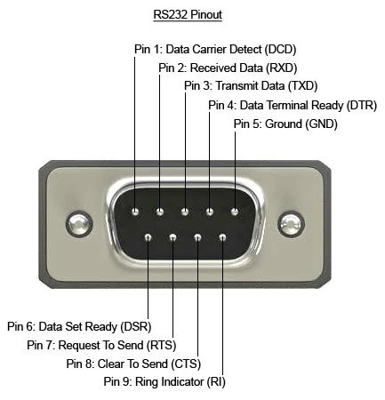

Ruban Led

1 SIL 100 03 → (1) dout, (2) 5V, (3) GND

Interrupteur Boutons Poussoirs 3
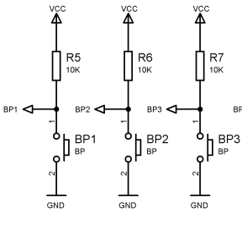
VCC
GND
10K
inter

